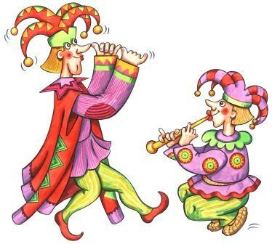
«Осенняя благотворительная ярмарка»

Благотворительная ярмарка с каждым годом приобретает в России все большую популярность. Это эффективная форма сбора пожертвований на благотворительные нужды или социальные программы.
Сегодня общество решает важную задачу – как воспитать личность, способную отстоять собственные ценности и сделать свой нравственный выбор. Воспитание такой личности связано с развитием стремления к добрым поступкам, сочувствию и состраданию. Не освоив цивилизованных форм взаимодействия, невозможно стать человеком с большой буквы. Необходимо прививать ребенку умение быть милосердным, сопереживать заботиться о других. Эта задача, как родителей, так и воспитателей.
В нашем детском садике «Голубок» уже стало доброй традицией каждый год проводить «Осеннюю благотворительную ярмарку». Эта акция является хорошей школой для воспитания у дошкольников таких качеств как милосердие, терпение, взаимопонимание, доброта, а так же позволяют нам оказывать помощь ребятам, которые в ней нуждаются в силу различных жизненных обстоятельств.
Что же готовят на нашу ярмарку?
Готовить к ярмарке можно что угодно: поделки из различных материалов, фенечки из бисера, декоративные шкатулки, но лучше всего готовить что-то оригинальное, популярностью пользуются, например, вязаные игрушки, матрешки, заколки для волос, выпечка и многое другое. Неотъемлемой частью нашей ярмарки являются развлечения детей скоморохами, беспроигрышная лотерея, рыбалка и веселые спортивные состязания. Очень понравились детям и родителям различные мастер классы, представленные нашими педагогами и памятные фотографии на красивом ярмарочном баннере.
Благотворительные ярмарки обязательно нужно проводить. Мы готовимся к ней с особым трепетом. Стараемся не для себя, а для тех, кому в этой жизни повезло немного меньше, чем нам, и кому важен каждый жест поддержки в их сторону. Мы люди и должны помогать друг другу, если у нас есть возможность помочь, то не нужно от нее отказываться.
Проведение нашей ярмарки увенчалось успехом. Ни один человек не остался без покупки и веселого, позитивного настроения.
Хотелось бы пожелать родителям, педагогам, да и всем людям: "Возрождайте, берегите традиции своего народа, воспитывайте своих детей опираясь на духовно-нравственные ценности! Несите добро в себе и в окружающий вас мир!"

